作业要求

（1）从Scikit-learn库中导入鸢尾花卉数据集(Iris)，使用PCA降维后保留三个主成分，然后在三维空间中画出不同类别的样本的散点图，观察样本的分布情况。

（2）从Scikit-learn库中导入手写体识别数据集(Digits)，使用支持向量机作为分类模型，对比在原数据上直接使用支持向量机分类的效果和经过PCA降维后再使用支持向量机分类的效果。

（3）利用PCA压缩下列图片，对比保留不同比例(1%、2%、5%、10%、20%、30%)的主成分时重构的图片与原图片的异同。

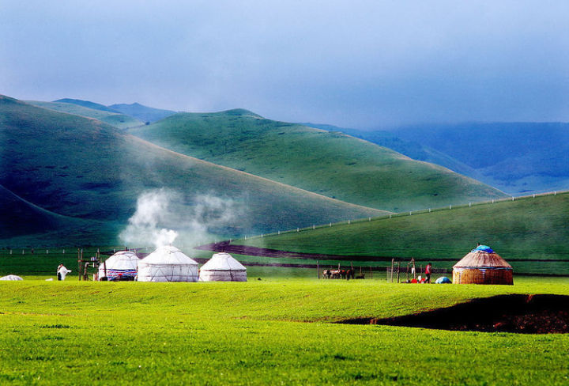

（4）从Scikit-learn库中导入人脸识别数据集(fetch_lfw_people) ，使用支持向量机作为分类模型，对比在原数据上直接使用支持向量机分类的效果和经过PCA降维后再使用支持向量机分类的效果，并画出前12个主成分对应的特征脸。